**МУНИЦИПАЛЬНОЕ БЮДЖЕТНОЕ ОБРАЗОВАТЕЛЬНОЕ УЧРЕЖДЕНИЕ «МАРФИНСКАЯ СОШ» ДОШКОЛЬНОЕ ОТДЕЛЕНИЕ «КОЛОСОК» ГОРОДСКОГО ОКРУГА МЫТИЩИ МОСКОВСКОЙ ОБЛАСТИ**



**Конспект НОД по аппликации с детьми старшей логопедической группы «Солнышко»**

**На тему "Рыбки плавают в водице"**

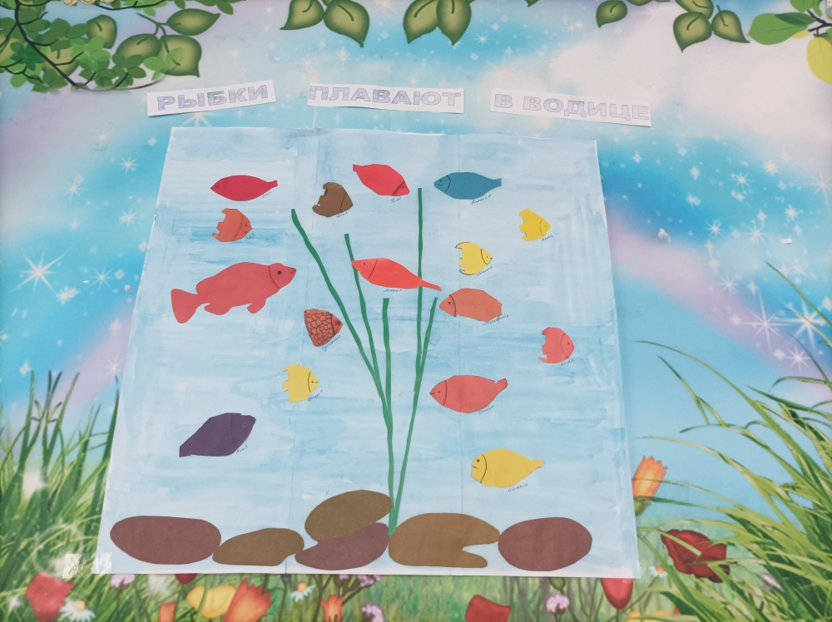

**Подготовила воспитатель:**

**Карпычева Н.В.**

**С. Марфино, 17.05.2022 г**

**Конспект НОД по аппликации с детьми старшей логопедической группы «Солнышко»**

**На тему "Рыбки плавают в водице" (коллективная)**

**Цель:**

* учить детей составлять  композицию «Рыбки плавают в водице».
* приучить добиваться отчетливой формы.

**Задачи:**

* упражнять детей в умении составлять изображение рыбок из готовой формы, дополняя дополнительными деталями, наклеивая доводя до нужного образа.
* упражнять в разрезании бумажного квадрата на детали
* формировать умение  располагать и наклеивать предметы в определённой последовательности, закрепить навыки работы с ножницами.
* развивать у детей чувство композиции, аккуратность при наклеивании деталей, творческие способности детей.
* совершенствовать мелкую моторику рук, развивать глазомер
* воспитывать бережное отношение к рыбам
* вызвать радостные чувства, от участия в творческой  работе.

**Словарная работа:**  аквариум, аквариумные рыбки, золотая рыбка, водоросли.

***Материал для занятия****:* прямоугольники(половина А4) голубого цвета с водорослями из цветной бумаги, разноцветные квадратики из цветной бумаги, шаблоны рыбок, ножницы,  клей, из составных частей,  клеенки для намазывания клея, салфетки, образец работы.

***Предварительная работа:*** чтение художественных произведений о рыбах, беседы о содержании аквариума, отгадывание загадок.

***Методы проведения:***

***Организационный момент.***

*Воспитатель:* Ребята, отгадайте загадку:

Блещет в реке чистой

Спинкой серебристой.

Кто это? (Рыбки)

*Воспитатель:* Ребята, а где живут рыбки?

*Дети:* В реке, в океане, в море, аквариуме. А у нас в группе есть аквариум?

А вы хотите создать собственный аквариум?

Воспитатель показывает наглядный пример на листе А4,где изображены аквариум с рыбками.

-Давайте с вами вспомним, что есть у рыбки? (Ответы детей.) У рыбки есть туловище,  хвост и плавники. Тело рыбки покрыто маленькими чешуйками. На голове у рыбки есть глазки и рот..

*Воспитатель:* Как вы думаете, из чего можно сделать рыбок для нашего аквариума? (дети предлагают варианты). Давайте рыбок сделаем из бумаги.

*Воспитатель:*   Ребята у вас на столах лежат наборы для выполнения вашей работы: прямоугольник цветной бумаги- это ваш аквариум и разноцветные квадратики, из них мы будем делать самих рыбок а так же  клей, салфетки, кисточки, ножницы.  Можно теперь и рыбками заняться. Начнём мы делать наших рыбок с туловища ,сгибаем пополам наш квадратик и вырезаем по сгибу. Кладем его в аквариум, пока не наклеиваем, просто выкладываем будущую рыбку. Чего еще не хватает у рыбки? (хвоста и плавников)

*Воспитатель:* Берем квадратики поменьше и сгибаем их от одного края к другому, а потом еще раз и вырезаем по согнутым полоскам. Затем выкладываем из получившихся деталей хвост и плавники. Теперь приклеиваем рыбкам глазки. Посмотрите, как у вас красиво  получается. Моя рыбка готова и я запускаю первую рыбку в аквариум.(наклеивание деталей рыбки в аквариум).

*Воспитатель:* Каждый из вас может успеть сделать одну или две рыбки. Можно сделать по образцу, а можно и свою рыбку придумать. А теперь давайте сделаем рыбок для нашего аквариума. Но прежде подготовим наши пальчики к работе.

**Итог занятия**

*Воспитатель*: Рыбки у всех готовы, давайте посмотрим, что у вас получилось. Вот сколько аквариумов с красивыми рыбками теперь у нас в группе! (дети показывают свои работы)

*Воспитатель:* Ребята, как вы хорошо сегодня потрудились! **Молодцы!**

